**Recherche les mots**

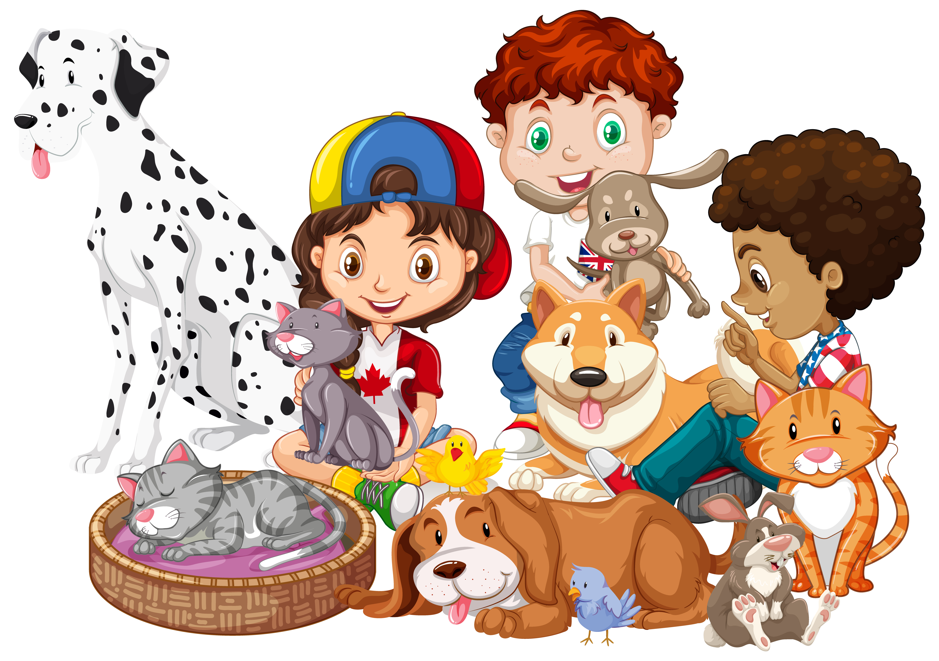



**Encercle les mots construits**

**avec le suffixe « -able ».**

Mon père veut faire un projet réalisable : une cabane pour notre adorable chatte Lily.

Pour commencer, il a fait un plan affichable sur le mur extérieur de la maison.

Ensuite, il a pris des matériaux mesurables, sciables et vissables.

En quelques heures, il a construit une incroyable cabane.

Elle est tellement jolie et confortable que les animaux du quartier viennent s’y reposer.

**Défi Morpho+ : Trouve les mots de base des mots construits que tu as encerclés.**